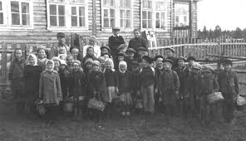
История Высокогорской средней школы №2

с.Высокая Гора
Своё начало школа в селе Высокая Гора отсчитывает с 1927 года. Находилась она в здании бывшего женского монастыря (около церкви) и называлась ЗЕМСКОЙ. Учеников было мало. Первыми учителями были Шулепова Мария Александровна и Тринитатова Мария Александровна.
В 1934 году была построена новая школа в центре села Высокая Гора, позднее появились два пристроя. Это была 7-летняя школа.
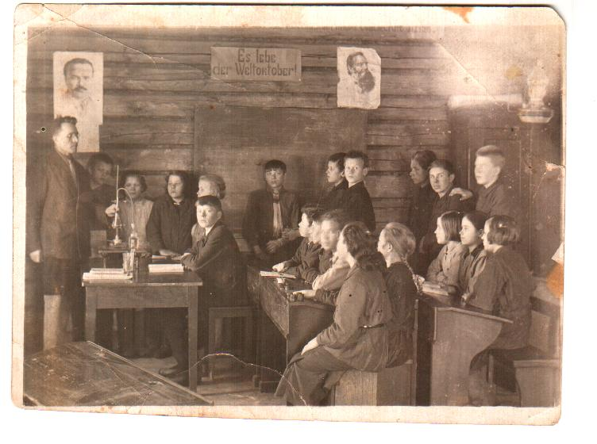
В 1939 году школа становится средней и
называется Высокогорской средней школой,
в которой обучались ребята из других
деревень Высокогорского района. Первым
директором была Блохина Любовь Павловна,
а перед войной - Козлов Алексей Николаевич.
Бессменным завучем была заслуженная
учительница РСФСР, награжденная
орденом Ленина - Агатицкая Серафима
Константиновна.
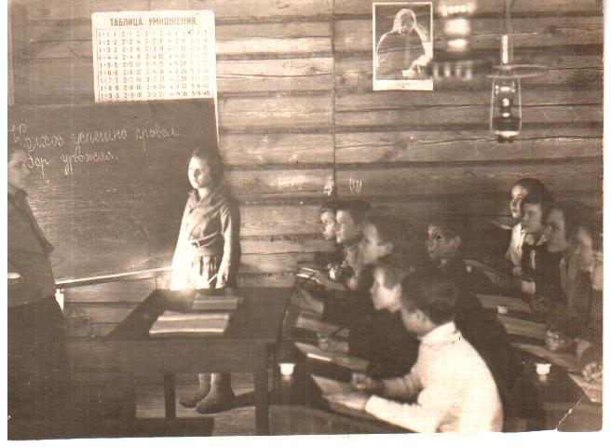
В годы войны директором стала Руфина Тимофеевна
Кириллова, а с 1947 года Ершова Анна Логиновна.
После войны школа вновь стала 7-летней, а позднее -
начальной.
До 1958 года заведующей начальной школой, одной из
крупнейших и ведущих школ района была Анна
Логиновна Ершова.
В том же 1958 году Высокогорская начальная школа реорганизуется уже в 8-летнюю и становится филиалом ВСШ №1. Директором в то время был Еврюжихин Николай Степанович, а завучем - Ершова Анна Логиновна. В 1962 году ей было присвоено звание « Заслуженный учитель ТАССР».
В 1963 году последовала новая реорганизация, и школа вновь становится начальной. И снова во главе школы Анна Логиновна. Все свое педагогическое дарование, весь жар души отдавала она детям. Под её руководством был создан дружный трудолюбивый коллектив учителей, которые давали прочные глубокие знания. Это: Блохина В.Н., Воронина А.М., Ларионова Е.М., Николашина Л.И., Султанбекова Т.И., Нигматуллина Г.Г., Михеева Е.А., Фролова А.Ш., Козина Р.Н., Шулепова М.А., Антонова Е.Г., Малясова Т.Н., Борисова А.Т.
В прошлом маленькое село разрасталось. Учеников с каждым годом становилось все больше и больше. Возникла необходимость в строительстве новой школы. И вот, в 1973 году началась подготовка к строительству.
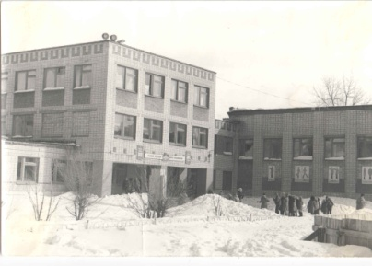
В 1976 году было построено новое здание
восьмилетней школы. В1977 году школа была
реорганизована в среднюю. В 1982 год – пристроено
новое здание
Директорами школы в разные годы были Блохина Любовь Павловна, Козлов Алексей Николаевич, Кириллова РуфинаТимофеевна, Ершова Анна Логиновна, Фазылов Джигангир Фазылович, Халиков Марат Сабирович, Гуринович Зоя Григорьевна, Паняева Вера Михайловна, Михеева Любовь Хаитовна, Садеев Азат Каримович, Ибатуллин Салим Абдуллович, Мияссаров Нияз Ильясович, Ахметзянов Нияз Камилевич. В настоящее время школой руководит Абдрахманов Фаиль Фаритович.
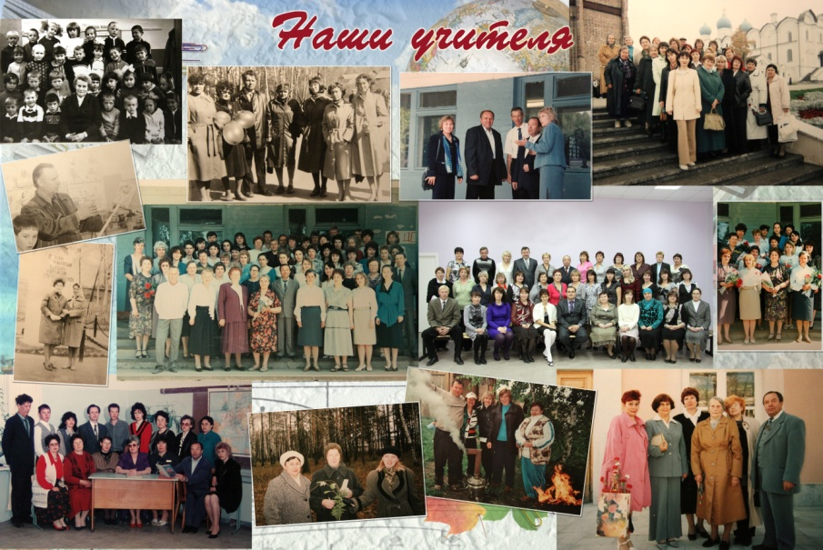

#ГодПедагогаНаставника
#ГодПедагога2023
#ГодНаставника2023

